物理探究题
1．小明同学为了探究灯泡发光时的亮度与哪些因素有关，设计了如图所示的电路，他分别把几只不同规格的小灯泡接入电路中，并使它们正常发光，且在表4中记录了有关的电压、电流值和灯泡亮度情况
表4
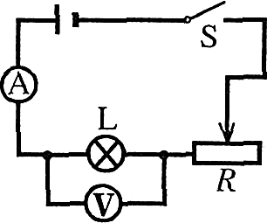

小灯泡的序号 | 1 | 2 | 3 | 4 | 5 | 6 | 7
电压U／V | 3 | 3 | 2.5 | 3 | 6 | 4 | 8
电流I／A | 0.15 | 0.3 | 0.6 | 0.5 | 0.25 | 0.5 | 0.5
亮度情况：1表示  最亮，5表示最暗 | 5 | 4 | 3 | 3 | 3 | 2 | l

(1)分析比较小灯泡序号为_____________的数据及亮度情况，可得到初步的结论是：当通过灯泡的电流相同时，灯泡两端的电压越大，灯泡越亮．
(2)分析比较小灯泡序号为l、2、4的数据及亮度情况，可得到的初步结论是：_________
________________________________________________________________________.
(3)进一步综合分析比较表中的数据及亮度情况，你还可以发现(填1个即可)：________
________________________________________________________________________.
(4)小明同学发现学生宿舍走廊的灯泡容易烧坏，你认为灯泡容易烧坏的原因可能是(填1个即可)：_________________________________________，请你针对这个原因提出能延长路灯寿命的方法：_______________________________________________________
答案： (1)4,6,7 (2) 当灯泡两端的电压相同时，通过灯泡的电流越大，灯泡越亮．
(3)灯的实际功率相同时灯泡亮度相同。
(4)灯泡频繁开关使用，（使用时间较长）达到使用寿命 不要频繁开关，减少使用时间

2.在学习吉他演奏的过程中，小华发现琴弦发出声音的音调高低是各种因素影响的，他决定对此进行研究，经过和同学们讨论，提出了以下猜想：
猜想一：琴弦发出声音的高低，可能与琴弦的横截面积有关。
猜想二：琴弦发出声音的高低，可能与琴弦的长短有关。
猜想三：琴弦发生声音的高低，可能与琴弦的材料有关。
为了验证上述猜想是否正确，他们找到了下表所列出的不同规格的琴弦，因为音调的高低决定于声源振动的频率，于是又借来一个能够测量振动频率的仪器进行实验。
编号 | 材料 | 长度／cm | 横截面积／mm²
1 | 铜 | 60 | 0．76
2 | 铜 | 60 | 0．89
3 | 铜 | 60 | 1．02
4 | 铜 | 80 | 0．76
5 | 铜
6 | 铜 | 100 | 0．76
7 | 钢 | 80 | 1．02
8 | 尼龙 | 80 | 1．02
9 | 尼龙 | 100 | 1．02
（1）为了验证猜想一，应选用编号为__________、__________、__________的琴弦进行实验。
为了验证猜想二，应选用编号为__________、__________、__________的琴弦进行实验。
（2）表中有的材料规格没有填全，为了保证猜想三，必须知道该项内容，请在表中填上所缺数据。
（3）随着实验的进行，小华又觉得琴弦音调的高低，可能还与琴弦的松紧程度有关，为了验证一猜想，必须进行的操作是：__________。
答案：（1）1、2、3；1、4、6；
（2）80，1．02 100，1．02；
（3）选取一根琴弦，用一定大小的力拉紧琴弦，拨动琴弦测出此时振动的频率；改用不同的力拉紧琴弦，用同样大小的力拨动琴弦，测出琴弦此时的振动频率。

3.理想实验是研究物理规律的一种重要的思想方法，它以大童可靠的事实为基础，以真实的实验为原型，通过合理的推理得出物理规律。理想实验能深刻地揭示物理规律的本质。
如图11 所示，是伽利略著名的斜面理想实验，实验设想的步骤有：
① 减小第二个斜面的倾角，小球在该斜面上仍然要达到原来的高度。
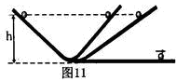
② 两个对接的斜面，让静止的小球沿一个斜面滚下，小球将滚上另一个斜面。
③ 继续减小第二个斜面的倾角，最后使它成水平面，小球将沿水平面作持续的匀速运动。
④ 如果没有摩擦，小球将上升到原来释放时的高度。
( l ）请将上述步骤按照正确的顺序排列 （只要填写序号）.
（2）在上述设想步骤中，有的属于可靠事实，有的则是理想化的推论。下面关于这些事实和推论的分类正确的是（）
A.① 是事实，② ③ ④ 是推论 B ．② 是事实，① ③ ④ 是推论
C ③ 是事实，① ② ④ 是推论 D ．④ 是事实，① ② ③ 是推论
答案： 2-4-1-3 B

4.小刚利用如图装置探究“斜面的机械效率”，记录的数据如下：
斜面倾  斜程度 | 小车重  G/N | 斜面高  h/m | 拉力  F/N | 斜面长  L/m | 有用功  W_{有}/J | 总功  W/J | 机械效率η
较缓 | 10 | 0.1 | 3 | 1 | 1 | 3 | 33%
较陡 | 10 | 0.2 | 4 | 1
最陡 | 10 | 0.4 | 6 | 1 | 4 | 6 | 67%
（1）实验过程中应注意：
； ；
（2）斜面较陡时：有用功W_{有}= J，机械效率η= 。
（3）分析表中的数据，可以得出：
斜面是一种 的机械；其他因素相同时，斜面的倾斜程度越大，机械效率越 。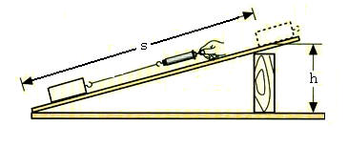
答案：（1）物体匀速运动；拉力沿斜面向上 （2）2；50% （3）省力；高

5、某校学生在探究金属的化学性质时，实验情况如下：
实验  操作 | 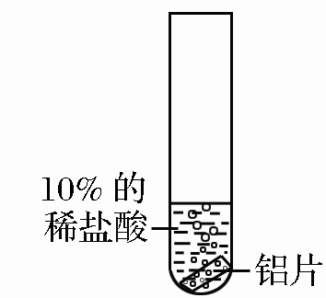 | 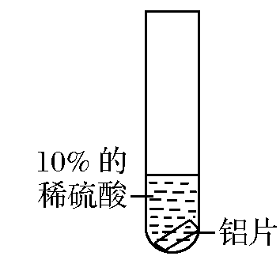
实验  现象 | 铝片表面有气泡产生 | 没有明显现象
[提出问题]从上述实验现象中，你发现了什么问题？
；
[猜想]针对你发现的问题，分析其原因，大胆提出你的一个猜想：
。
[设计方案]根据你的猜想，任选下列实验用品，进行实验设计。
实验用品：10%的稀硫酸、30%的稀硫酸、相同大小的铝片（若干）、氯化钠
试管、试管夹、酒精灯、镊子、药匙、砂纸
操作步骤  （用图示说明或文字叙述均可） | 可能观察到的实验现象 | 相应的结论
（请在考试结束后，到化学实验室实施你的设计方案，验证你的猜想。）
[评价与反思]通过这次探究，你得到的启示或感受是:

答案
提出问题]铝片放到稀硫酸中为什么没有现象？
[猜想]可能是铝片表面生成的致密氧化膜阻碍了反应的发生；
或可能与稀硫酸的浓度有关；
或可能是铝片与稀硫酸反应需要加热；
或Cl⁻促进氧化膜的溶解 。
[设计方案] 方案一
操作步骤（用图示说明或文字叙述均可） | 可能观察到的实验现象 | 相应的结论
将打磨后的铝片放入试管中，加入10%的稀硫酸 | 若有气泡产生  若没有气泡产生 | 猜想正确  猜想错误
方案二
操作步骤（用图示说明或文字叙述均可） | 可能观察到的实验现象 | 相应的结论
取一支试管，放入一块铝片，加入30%的稀硫酸少许 | 若有气泡产生  若没有气泡产生 | 猜想正确  猜想错误
方案三
操作步骤（用图示说明或文字叙述均可） | 可能观察到的实验现象 | 相应的结论

6.某兴趣小组活动中，同学们按图A装置对“可燃物燃烧的条件”进行探究。探究过程中，大家对白磷燃烧产生的大量白烟是否危害人体健康提出疑问。
【查阅资料】 白磷的着火点是40℃，红磷的着火点是240℃，燃烧产物五氧化二磷是白色固体，会刺激人体呼吸道，可能与空气中水蒸气反应，生成有毒的偏磷酸(HPO₃)。
【交流讨论】白烟对人体健康有害，该实验装置必须改进。
【改进实验】同学们按改进后的图B装置进行实验。
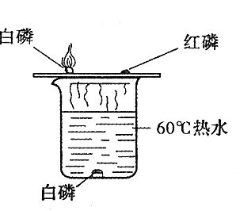
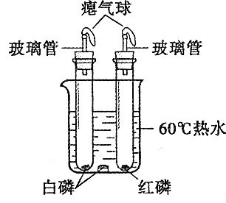
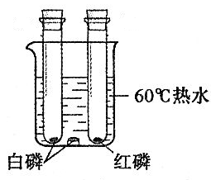
A B C
a
b

请你帮助他们将下表补充完整。
现 象 | 解 释
a试管中白磷燃烧，热水中的白磷没有燃烧。  b试管中红磷没有燃烧。 | b试管中红磷、热水中白磷都没有燃烧的  原因分别是：  ① ② 。
【反思评价】
（1）改进后的图B装置与图A装置比较，优点是 ，
（2）小林同学指出图B装置仍有不足之处，并设计了图C装置。其中气球的作用是_____
。
【拓展迁移】
实验结束，待a试管冷却后，将试管倒扣于烧杯中，并取下橡皮塞，你会观察到
，说明氧气约占空气体积的
答案
①试管中红磷温度未达到着火点，
②热水中白磷没有与空气（氧气）接触。
【反思与评价】（1）能防止白磷燃烧产生的五氧化二磷逸散，危害健康（意思对给分）
（2）避免橡皮塞因试管内气体热膨胀而松动（合理答案给分）
【拓展与迁移】水进入试管容积约为1/5， 1/5（21%）

7.某班一学习小组以“关于市场上几种补钙保健产品的调查研究”为课题进行了探究学习活动。请你一起参与其活动，完成下列探究过程。
【活动目的】
（1）了解钙元素与人体健康的关系。
（2）了解钙产品的含钙量、价格、并检验是否合格。
（3）培养获取信息、处理信息、分析问题、解决问题、合作探究能力。
【调查收集资料】
（1）通过市场调查，常见的四种钙产品的有关信息如下：
品名 | 钙尔奇-D | 凯思立-D | 乐力钙 | 柠檬酸钙
主要含钙物质 | 碳酸钙 | 碳酸钙 | 氨基酸螯合钙 | 枸橼酸钙
钙元素含量（mg/片） | 600 | 500 | 250 | 168
数量（片）/瓶（盒） | 30 | 20 | 30 | 30
价格（元）/瓶（盒） | 27.00 | 23.10 | 30.00 | 25.20
（2）通过查阅三九健康网、《现代医学周刊》、《市场报》等收集到如下信息：
生长期青少年每天钙摄入量应为1 300 mg，而实际上目前我国中学生每日钙摄入量的均值为518 mg，营养学会公布的居民每日钙摄入量为800 mg。
【研究结论】
（1）钙保健产品中的钙元素以 形式存在。 A．单质 B．化合物
（2）人体的钙元素主要存在于 中。
（3）根据上述调查信息分析，青少年每日钙需要量大，而实际摄入量不足，应注意 。
【交流与讨论】
（1）由上表分析比较，四种钙产品中，当含有相同质量的钙元素时 价格相对最便宜。
A．钙尔奇—D B．凯思立—D C．乐力钙 D．柠檬酸钙
（2）在交流过程中，小芳同学提出一个观点，补钙还可以食补，即能省钱又能补钙。下列做法可以补钙的是 。
A．在事物中添加生石灰 B．食用一些虾皮 C．喝排骨汤 D．做馒头时放纯碱
（3）小明认为食用凯思立-D的碳酸钙进入胃内能发生化学反应，其化学方程式是：
。
【质疑与再探究】
由钙尔奇-D说明书知每片钙尔奇-D中含碳酸钙1.5 g。（已知：钙尔奇-D不含有其他碳酸盐，其研细后与稀硫酸完全反应。）在讨论中，小强同学提出一个问题，现在市场上有些不法分子会以假乱真，购买的钙尔奇-D不知是否合格，想通过实际定量分析。小强设计了如下方案并进行实验：取50片钙尔奇-D研细，放入锥形瓶（见下图），加入足量的盐酸充分反应，气体最后通入氢氧化钠溶液（假设气体全部被氢氧化钠吸收，忽略系统内空气中CO₂的影响），两次称量盛氢氧化钠溶液的洗气瓶可计算出样品是否合格。试回答下列问题：

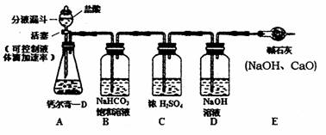
（1）小强用B中NaHCO₃饱和溶液除去CO₂中混有的少量HCl气体，B中的NaHCO₃溶液能否换成石灰水？ （填“能”或“否”），其理由是 。
（2）小明认为：小强的设计不能达到检验样品是否合格的目的，应该加以改进，并得到了小组其他同学的赞同。你认为小明发现的问题是 ，改进的方法是 。
（3）用改进后的装置和药品进行实验，称量盛氢氧化钠溶液的洗气瓶增加了33 g，试通过计算说明小强选用的钙尔奇-D是否为合格产品。
答案
．【研究结论】（1）B （2）骨骼和牙齿 （3）补钙等
【交流与议论】（1）A （2）BC （3）CaCO₃+2HCl=CaCl₂+H₂O+CO₂↑
【质疑与再探究】（1）不能，因为石灰水能吸收二氧化碳 干燥CO₂ 气体
防止空气中的二氧化碳进入D干扰实验结果
（2）NaHCO₃饱和溶液吸收HCl时，要反应产生CO₂，导致盛NaOH溶液的洗气瓶增重大于样品产生CO₂的质量，无法计算样品是否合格。
将盐酸换成稀硫酸，将NaHCO3饱和溶液的洗气瓶去掉。（以上每空1分）

8.小丽去爷爷家，发现爷爷买了一台氧立得便携式制氧器，她仔细阅读了所用制氧剂的说明对制氧剂产生了兴趣。
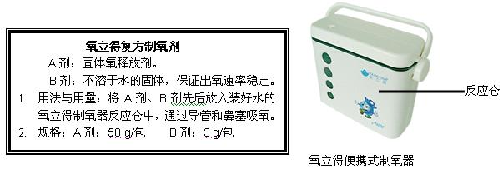
【提出问题】A剂的主要成分和B剂的作用各是什么？
【查阅资料】过碳酸钠（化学式2Na₂CO₃·3H₂O₂）俗称固体双氧水，白色结晶颗粒。过碳酸钠溶于水或受热时，分解生成碳酸钠和过氧化氢，是很好的固体氧释放剂。
【做出猜想】猜想Ⅰ：A剂可能是过碳酸钠。
猜想Ⅱ：B剂的作用是催化作用。
【设计实验】 请你帮助小丽完成下列实验报告。
验证猜想 Ⅰ
 | 主要操作步骤 | 主要实验现象 | 实验结论
实验①  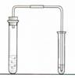 | 如左图，取少量A剂放入试管中，加水溶解，然后 。 | 生成大量气体  。
实验② | 另取少量A剂放入试管中，加水溶解，然后将所得溶液倒入另一只装有少量二氧化锰的试管中。  稍后将带火星的木条放在试管口 | 生成大量气体  此气体使带火星的木条复燃 | 。
综合上述①、②的实验结果分析，得出初步结论：A剂的主要成分是过碳酸钠
验证猜想Ⅱ
 | 实验步骤 | 实验现象 | 解释或结论
实验③ | 将一包A剂和一包B剂放在盛有水的制氧仓中，制完氧之后，取出剩余物，过滤、洗涤、干燥、称重。 | 称得固体质量为3 g
实验④ | 。 | 产生大量气体，该气体使带火星的木条复燃 | 。
综合上述③、④的实验结果分析，得出结论：B剂的作用是催化作用
【反思拓展】请你针对制氧剂的保存或反应后的剩余物的处理提一条合理化建议：

答案
滴入稀盐酸，将导管末端通入澄清石灰水中 | 澄清石灰水变浑浊
 |  | A剂溶于水有过氧化氢生成

另取少量A剂放入试管中，加足量水溶解，再加入实验③所得干燥固体，然后将带火星的木条伸入试管口。 |  | B剂在制氧前后化学性质不变
制氧剂应放在干燥、阴凉处
所得残余物过滤，固体可重复使用，液体蒸干可得纯碱

9.某研究性学习小组设计了实验来探究光合作用的原料和产物。步骤如下：
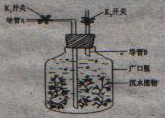
①在广口瓶中加入蒸馏水至上图所示位置（蒸馏水加热后迅速冷却，基本没有空气也没
有二氧化碳），取新鲜的、生长旺盛的沉水植物若干枝放在广口瓶中，并安装好实验
装置（装置气密性良好）。
②把上述装置放在阳光下照射一段时间后，观察有无气泡产生。
③打开开关K₁、K₂，由导管A向瓶内用力吹起2～3分钟后，关闭K₂，把装置放在阳
光下照射。约5分钟后，就会看到有气泡冒出。容器的水则受气体的挤压由导管A
的管口处排出（根据水的排出量，可推知产生的气体量）。
④当广口瓶中产生的气体达一定量时打开K₂，取一根带有火星的卫生香迅速放在导管
B的管口处，观察现象。
阅读后请回答：
（1）向装置吹入气体前，阳光照射下有无气泡产生？ ，此步骤是否可以省略并说明理由 。
（2）步骤④中观察到卫生香的现象是 。
（3）请推测此探究实验的结论：① ；② 。
答案
（1）无 不可，此步骤相当于对照实验，若省略则会降低说服力
（2）卫生香复燃

10.生物小组在“探究种子萌发的环境条件”实验中，作出了如下设计方案。
[提出问题]在哪些环境条件下种子才能萌发呢？
[作出假设]土壤的湿度、空气、温度能够影响种子的萌发。
[实施方案]
 | 1号 | 2号 | 3号 | 4号
材料选择1 | 10饱满同种大豆种子 | 10饱满同种大豆种子 | 10饱满同种大豆种子 | 10饱满同种大豆种子
材料选择2 | 相同型号的罐头瓶 | 相同型号的罐头瓶 | 相同型号的罐头瓶 | 相同型号的罐头瓶
材料选择3 | 2张相同的餐巾纸 | 2张相同的餐巾纸 | 2张相同的餐巾纸 | 2张相同的餐巾纸
环境条件1 | 没有水，餐巾纸干燥 | 撒点水使餐巾纸潮湿 | 撒点水使餐巾纸潮湿 | 水完全浸没种子和纸
环境条件2 | 放在橱柜中 | 放在橱柜中 | 放在冰箱中 | 放在橱柜中
预测结果 | 不萌发 | 萌发 | 不萌发 | 不萌发
萌发结果
试分析：
1、此实验中存在哪些对照组？以及期中的变量是什么？
2、试推测各组的实验结果？
3、你帮助生物小组分析能够得出什么结论？
答案
1、对照组和变量分析：
对照组 | 1号与2号 | 2号与3号 | 2号与4号
变 量 | 湿度 | 温度 | 空气
2号与4号，表面上看为水分的不同，实际上是给4号提供过多的水（完全浸没了种子），就是隔开了空气；即没有提供充足的空气。空气是一个隐含在实验中的条件。这样2号就分别与1号、3号、4号形成了对照，2号组为对照组，1号、3号、4号分别为实验组。然而1号与3号有水分和温度两个变量，研究环境因素超过一个，所以不能形成对照组实验。
2、记录结果;1号不萌发，2号全部萌发，3号不萌发，4号两粒萌发（需要进一步探究，出现这种现象的原因）。
3、实验结果:通过分析实验结果得出，种子的萌发需要一定的环境条件：适宜的温度、一定的水分和充足的空气。

11.冬天，我省的许多菜农利用温室栽培蔬菜。在温室中，蔬菜可直接在土壤中栽培，也可利用人工配制的营养液进行无土栽培。请回答下列有关问题：
(1)菜农常采用白天适当增强光照，夜晚适当降低室温的措施，以提高蔬菜产量。其中的道理是增加光照可使 增强，降低温度可使
减弱, 从而增加有机物的积累。
(2)菜农常常对温室内的土栽蔬菜施用有机肥，不但培育了绿色蔬菜，而且温室内的CO₂浓度也大大增加。CO₂浓度增加的主要原因是
b
c
d
e
时间/h
a
CO₂体积分数/×10⁻⁶
400
300
200
100
22
16
10
4
22
16
4
10
22
16
。
(3)无土栽培也称为溶液栽培。在配制培养液时，除了考虑到溶液的酸碱度、含氧量外，还应该考虑到无机盐的 。
(4)某温室从16点开始持续密封48小时，测得温室内C0₂体积分数的变化情况如右图所示。试分析：
曲线b～c大幅度下降的原因是
，曲线c～d的成因是 。
检测结果表明，要提高温室内的蔬菜产量必须适时通风。你认为每天通风的时间最好选在曲线 区段相对应的时间内进行。
答案
(1)光合作用 呼吸作用 (2) 有机肥被土壤中的微生物分解,产生无机盐和二氧化碳 (3)种类、比例（或数量、浓度）等 (4) 植物进行光合作用消耗了大量的C0₂ 植物进行呼吸作用释放C0₂ b～c(或d～e)

